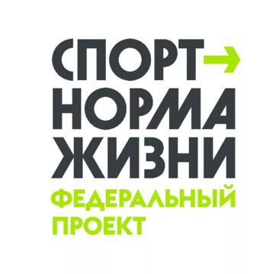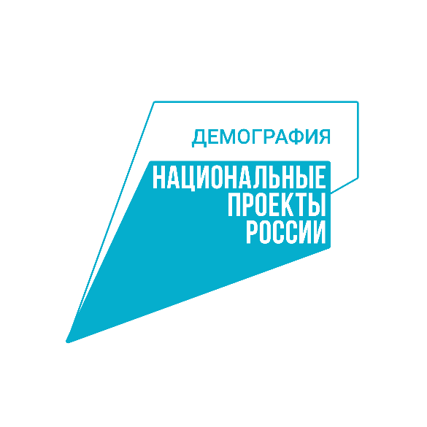

**Как конкурс «Ты в игре» влияет на количество занимающихся спортом в России**

В 2023 году количество россиян, регулярно занимающихся спортом, увеличилось на 4 млн человек и достигло отметки в 70 млн человек или 53% жителей страны. Увеличению числа способствуют различные факторы – от трендов на здоровый образ жизни, натуральное питание и сохранение молодости до федеральных государственных проектов.

*«С каждым годом все больше россиян вовлекаются в здоровый образ жизни. На сегодняшний день спортом занимается уже 70 млн человек, а цель к 2030 году – увеличить это количество до 105 млн граждан. Этому способствует большое число мер, которые реализуются в рамках федерального проекта «Спорт – норма жизни»: строительство и реконструкция спортивных объектов и площадок, проведение спортивно-массовых мероприятий, развитие комплекса ГТО», – подчеркнул министр спорта Российской Федерации* ***Олег Матыцин****.*

За 9 лет к движению ГТО (современный комплекс «Готов к труду и обороне» – полноценная программная и нормативная основа физического воспитания населения страны, нацеленная на развитие массового спорта и оздоровление нации) присоединились 21,9 млн человек. Из них 12,5 млн уже испытали свои возможности, 8,2 млн получили знаки отличия. Более 3,09 млн выполнили нормативы на золото, 2,7 млн – на серебро, остальные 2,4 млн – на бронзу.

*«Значительный вклад в реализацию национальной цели, поставленной Президентом России Владимиром Путиным, вносит конкурс спортивных проектов «Ты в игре», который собрал более 11 тысяч проектов за три сезона и вовлек более 15 млн человек в занятия спортом», – отметил глава Минспорта* ***Олег Матыцин****.*

Сейчас продолжается прием заявок для участия в четвертом сезоне конкурса «Ты в игре», стартовавший 21 ноября. За два неполных месяца на сайте конкурса зарегистрировались почти 4,5 тыс. человек, заявок насчитывается уже почти 1,5 тыс. Самыми активными регионами с большим отрывом традиционно стали Москва (176 заявок) и Санкт-Петербург (113 заявок), а самой популярной номинацией – «Дети в спорте» (369 заявок), ненамного опережая номинацию «Точка старта», в которой на данный момент подано 320 заявок. В конкурсе участвуют проекты из каждого региона России, способствуя не только развитию и популяризации десятков видов спорта, но и увеличению количества людей, готовых к выполнению нормативов ГТО.

Физкультурно-оздоровительный проект «Прорыв к здоровью» своей целью ставит увеличение числа регулярно тренирующихся людей всех возрастов путем формирования у них интереса и мотивации к ведению здорового образа жизни. Реализует эту инициативу Общероссийская физкультурно-спортивная общественная организация «Федерация Воздушно-Силовой Атлетики России» (ФВСАР).

*«Проект развивается с 2021 года и достиг охвата более полумиллиона человек, а 43 тыс. человек занимаются по нашим методикам. В 2023 году в городе Мурино Ленинградской области прошли мастер-классы по воздушно-силовой атлетике в рамках проекта “Прорыв к здоровью” для школьников — более 400 школьников с 1 по 11 классы в течение череды мастер-классов получили базовые навыки организации тренировочного процесса в домашних условиях. 230 учеников приняли участие в тренировках проекта в Школе права и экономики в Москве, 600 школьников в Пензе увидели показательные выступления атлетов, поучаствовали в мастер-классах и мини-соревнования и так далее. Тренировочные методики проекта можно использовать для подготовки к выполнению нормативов ВФСК ГТО»,* – отмечают авторы.

Если у «Прорыва к здоровью» география не ограничена за счет региональных отделений ФВСАР, то проект «Реализация выездных приемов норм ВФСК ГТО у подростков, оставшихся в трудной жизненной позиции», рассчитан только для школьников Ангарского городского округа, хотя сдавать нормативы могут все учащиеся общеобразовательных учреждений. А в Ровеньском районе Белгородской области проводят разные мероприятия под общим названием «Спортивный круговорот», в рамках которого было организовано более 15 приемов нормативов ВФСК ГТО. Жителям Нижегородской области, желающим сдать нормативы, стоит посетить фестиваль «PROфестиваль: fitness life».

В Санкт-Петербурге решили посмотреть чуть дальше и задумались над тем, как не только подготовиться и сдать нормы ГТО, но и как не растерять мотивацию и форму.

*«”Мистер и миссис ГТО” – конкурс, в котором по возрастным категориям отдельно по мужчинам и женщинам сдают нормативы ГТО и выявляют рекордсменов и победителей. Идея конкурса возникла в связи с тем, что нормативы ГТО можно сдавать и получать знак только один раз за ступень. Для того, чтобы поддерживать себя в форме, хотелось бы организовать дополнительные соревнования по нормативам ГТО, и название классное!»,* – сказала автор проекта Анна Санникова.

*Прием заявок для участия в четвертом сезоне Всероссийского конкурса спортивных проектов «Ты в игре» продлится до 11 февраля 2024 года.*

*Победители в каждой из основных номинаций конкурса получат 300 000 рублей на развитие своих проектов. А лучший проект сезона – гран-при размером 1 000 000 рублей.*

*Поддержка спортивных проектов, направленных на увеличение занимающихся спортом жителей страны - одна из приоритетных задач* ***федерального проекта «Спорт - норма жизни» национального проекта «Демография»****, который реализуется по решению Президента России Владимира Путина.*

*Подробная информация о четвертом сезоне «Ты в игре» публикуется на официальном сайте конкурса**тывигре.рф*

